 |  |  |  |  |  |  |  | Código:  RT-SPA122065-000.005-007-H01/001 |  |  |  |  |  | Rev.:  R0.00
 |  |  |  |  |  |  |  | Emissão:  15/06/2015 |  |  | Folha:  1 de 23
  Emitente: |  |  |  |  |  |  |  | Resp. Técnico / Projetista:  Engº Emerson Nishihara / ENGINIA
 |  |  |  |  |  |  |  | Responsável técnico / Concessionária:
Lote:  07 |  |  | Rodovia:  SPA-122/065 – Rodovia Dos Agricultores |  |  |  |  | DE-DER:
Trecho:  km 0+000 ao 4+250 |  |  |  |  |  |  |  | Verificado ARTESP:
Objeto:  Relatório de Estudos Hidrológicos |  |  |  |  |  |  |  | Aprovado ARTESP:
Documentos de Referência:

Documentos Resultantes:
DE-SPA122065-000.005-007-H01/001– Planta de Bacias

Observação:

0 | 15/06/2015 |  |  | Eilaine Oliveira
Rev. | Data |  |  | Resp. Téc./Proj. | Resp. Téc./Conces. | DE-DER |  |  | Rev. ARTESP |  |  | Aprovado - ARTESP

ÍNDICE

1. INTRODUÇÃO 3
2. COLETA DE DADOS 4
2.1. Dados Básicos 4
2.2. Dados Hidrometeorológicos 4
3. ESTUDOS HIDROLÓGICOS E CLIMATOLÓGICOS 6
3.1. Caracterização Física da Área 6
3.2. Caracterização do Regime Climático Regional 6
3.3. Estudo de Chuvas Intensas 6
4. METODOLOGIA DO ESTUDO HIDROLÓGICO 9
4.1 Metodologia e Parâmetros para Determinação da Vazão de Projeto 9
4.1.1 Período de Retorno 9
4.1.2 Tempo de Concentração 9
4.2. Método de Cálculo 9
4.2.1. Método Racional 10
4.2.2. Método do Hidrograma Triangular Sintético do “U. S. Soil Conservation Service” 12
4.3. Cálculo das Vazões Contribuintes 15
5. REFERÊNCIAS BIBLIOGRÁFICAS 22

INTRODUÇÃO

O presente documento tem por objetivo apresentar à Concessionária Rota das Bandeiras os estudos hidrológicos referentes ao projeto executivo de drenagem da duplicação da SPA-122/065 do km 0+000 ao km 4+250, município de Valinhos.
A Figura 1 a seguir identifica o local em estudo.
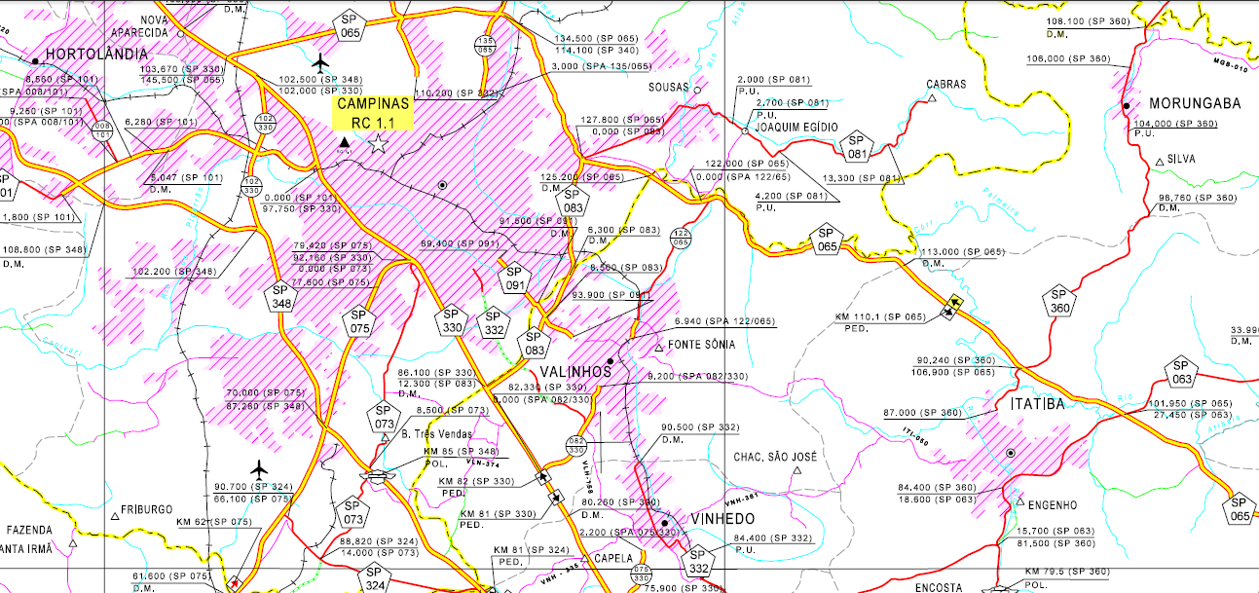
SPA-122/065
km 0+000 ao km 4+250
Figura 1 – Mapa de Localização

COLETA DE DADOS

Dados Básicos
Para a delimitação das bacias hidrográficas com áreas até 20 km² foram utilizadas as seguintes cartas topográficas do IGC (Instituto Geografia e Cartografia), na escala 1:10.000:
- Valinhos I: SF-23-Y-A-VI-3-SO-C (077/100)
- Sousas II: SF-23-Y-A-VI-3-SO-A (076/100)
E para delimitação de bacias hidrográficas com áreas superiores à 20 km² foram utilizadas as seguintes cartas do IBGE (Instituto Brasileiro de Geografia e Estatística), em escala 1:50.000:
- Campinas: SF.23-Y-A-V-4
- Indaiatuba: SF.23-Y-C-II-2
- Jundiaí: SF.23-Y-C-III-1
- Valinhos: SF.23-Y-A-VI-3
Estas cartas foram apresentadas nos documentos DE-SPA122065-000.005-007-H01/001 (em escala 1:10.000) e DE-SPA122065-000.005-007-H01/002 (em escala 1:50.000), com a delimitação das bacias do trecho em estudo.
Ainda com base nestas plantas e no levantamento topográfico, na escala 1:1000, serão delimitadas as áreas contribuintes aos dispositivos de drenagem superficial, a serem apresentados no projeto executivo de drenagem, com respectiva memória de cálculo.

Dados Hidrometeorológicos
Os dados hidrometeorológicos de interesse foram obtidos através do “Banco de Dados Pluviométricos do Estado de São Paulo”, do Departamento de Águas e Energia Elétrica – DAEE. Com os dados de valores mensais de precipitação da série histórica coletada, calculou-se a média mensal considerando apenas os valores consistidos dos bancos de dados.
Dentre os vários postos pluviométricos existentes na região em estudo, selecionou-se o posto de Campinas, a cerca de 11 km do local da intervenção, por ser o mais próximo e por possuir equação de chuvas intensas preconizada pelo DAEE.
A figura 2 apresenta as médias mensais de precipitação juntamente com a indicação do nº de dias de chuva da série histórica obtida.
Observa-se que, para a programação das obras, os meses de outubro a março apresentam os maiores valores médios de precipitação, acompanhados das maiores frequências de dias de chuva superior a 5 mm, sendo os menos favoráveis à execução dos serviços.
Figura 2 – Posto de Campinas – D4-044

ESTUDOS HIDROLÓGICOS E CLIMATOLÓGICOS

Caracterização Física da Área
O projeto consiste na duplicação do trecho do km 0+000 ao km 4+250 da SPA-122/065.
Um afluente do rio Atibaia cruza os ramos da interseção do lado direito (sentido Itatiba) em galeria retangular, continuando por canal retangular na região do canteiro e em galeria ovóide sob as pistas da rodovia D. Pedro I e ramos do lado esquerdo (sentido Bom Jesus dos Perdões), sendo estes dispositivos em concreto. No entanto, as intervenções geométricas propostas provavelmente não afetarão estas obras. As fotos destas travessias são apresentadas no anexo A.

Caracterização do Regime Climático Regional
Conforme Köeppen, o clima da região é o Cwa, caracterizado por clima subtropical de inverno seco e verão quente, com temperaturas inferiores a 18ºC no inverno e superiores a 22ºC no verão.
As temperaturas variam entre 10,2ºC a 29,4ºC.

Estudo de Chuvas Intensas
A equação de chuvas intensas utilizada será a de Campinas, cujo posto apresenta as coordenadas geográficas: latitude 2353’S, longitude 4704’W. Esta equação está apresentada em “Precipitações Intensas no Estado de São Paulo”, elaborado pelo DAEE e pelo Centro Tecnológico de Hidráulica da USP, sob coordenação do engenheiro Francisco Martinez Júnior, conforme abaixo expressas, para durações de chuvas entre 10 minutos e 24 horas:
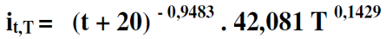
Onde:
- i: intensidade de precipitação (mm/min);
- T: período de recorrência (anos);
- t: duração da chuva (min).
Tabela 1 – Previsão de máximas intensidades de chuvas para Campinas, em mm/h.
Duração t | Períodos de Retorno T (anos)
( min ) | 10 | 25 | 50 | 100
10 | 139,4 | 158,9 | 175,5 | 193,8
20 | 106,1 | 121 | 133,6 | 147,5
30 | 85,9 | 97,9 | 108,1 | 119,4
60 | 55 | 62,7 | 69,2 | 76,4
120 | 32,4 | 36,9 | 40,7 | 45
180 | 23,1 | 26,3 | 29 | 32,1
360 | 12,6 | 14,3 | 15,8 | 17,4
720 | 6,7 | 7,6 | 8,4 | 9,3
1080 | 4,6 | 5,2 | 5,8 | 6,4
1440 | 3,5 | 4 | 4,4 | 4,9

Figura 3 – Curvas I-D-F – Equação Campinas

METODOLOGIA DO ESTUDO HIDROLÓGICO

Metodologia e Parâmetros para Determinação da Vazão de Projeto

Período de Retorno
Os períodos de retorno a serem utilizados para o dimensionamento dos dispositivos de drenagem serão:
- Para dispositivos de drenagem superficial: 10 anos;
- Para bueiros e canalização de talvegues em área urbana: 100 anos;
- Para bueiros de talvegues existentes: 25 anos com verificação para 100 anos.

Tempo de Concentração
O cálculo do tempo de concentração deverá ser realizado utilizando-se a fórmula do Califórnia Highways and Public Roads, expressa a seguir:
$$\text{tc}=\text{57}⋅{\left\{\frac{L^{2}}{ΔH}\right\}}^{0,\text{385}}$$
Onde:
- tc = tempo de concentração (min);
- L = comprimento do talvegue (km);
- ΔH = declividade média do talvegue (m/km).
Conforme as recomendações do DER/SP e, com base no intervalo de validade da equação de chuvas intensas a ser utilizada, o tempo de concentração mínimo a ser adotado será igual a 10 minutos.

Método de Cálculo
O método de cálculo das vazões de projeto a ser utilizado será definido em função da área da bacia hidrográfica, conforme apresentado a seguir.
- Para bacias com área até 2 km²: Método Racional;
- Para bacias com área acima de 2 km²: Método do Soil Conservation Service.

Método Racional
Este método é aplicável ao cálculo das vazões para áreas de até 200 ha e tem como conceito fundamental que a máxima vazão ocorre quando toda a bacia está contribuindo e a intensidade de chuva é constante e uniformemente distribuída em toda a área da mesma.
A vazão de dimensionamento é expressa pela seguinte fórmula:
$$Q=\frac{C×I×A}{\text{360}}$$
Onde:
- Q: vazão (m3/s);
- C: coeficiente de escoamento superficial;
- I: intensidade pluviométrica (mm/h);
- A: área da bacia (ha).
Tabela 2 – Coeficiente de Escoamento Superficial do Método Racional
DESCRIÇÃO DAS ÁREAS | VALORES DE “c”
ÁREA COMERCIAL
- Central | 0,70 a 0,95
- Bairros | 0,50 a 0,70
ÁREA RESIDENCIAL
- Residências isoladas | 0,35 a 0,50
- Unidades múltiplas (separadas) | 0,40 a 0,60
- Unidades múltiplas (conjugadas) | 0,60 a 0,75
- Lotes com 2.000 m² ou mais | 0,30 a 0,45
ÁREA COM PRÉDIOS DE APARTAMENTOS | 0,50 a 0,70
ÁREA INDUSTRIAL
- Indústrias leves | 0,50 a 0,80
- Indústrias pesadas | 0,60 a 0,90
RUAS
- Revestimento asfáltico | 0,70 a 0,95
- Revestimento de concreto | 0,80 a 0,95
- Revestimento primário | 0,70 a 0,85
- Parques e cemitérios | 0,10 a 0,25
ÁREAS SEM MELHORAMENTOS
- solo arenoso, declividade baixa < 2 % | 0,05 – 0,10
- solo arenoso, declividade média entre 2% e 7% | 0,10 – 0,15
- solo arenoso, declividade alta > 7 % | 0,15 – 0,20
- solo argiloso, declividade baixa < 2 % | 0,15 – 0,20
- solo argiloso, declividade média entre 2% e 7% | 0,20 – 0,25
- solo argiloso, declividade alta > 7 % | 0,25 – 0,30
- Fonte: Instrução de Projetos DER/SP - IP-DE-H00/001 – Estudos Hidrológicos

Método do Hidrograma Triangular Sintético do “U. S. Soil Conservation Service”
O Método do Hidrograma Triangular Sintético do U. S. Soil Conservation Service é utilizado para estimativa das vazões em bacias com áreas de contribuição superior a 2,0 km².
O hidrograma unitário é a hidrógrafa resultante de um escoamento produzido numa certa bacia por um excesso de chuva unitário, sendo esta altura de chuva geralmente de 1 mm ou 1 cm e distribuída uniformemente sobre a área da bacia com intensidade constante.
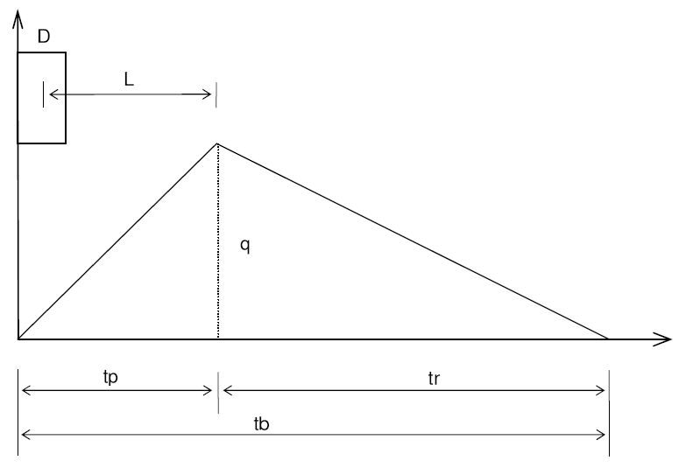
O “U.S. Soil Conservation Service” adotou um hidrograma unitário sintético de forma triangular com as seguintes relações empíricas que permitem a sua construção.
Figura 4 – Hidrograma unitário adimensional médio
onde:
D = duração do excesso de chuva, em min;
L = “lag” intervalo entre o centro do excesso de chuva e a ponta do hidrograma, em min;
q = descarga de pico unitária, em m³/s.cm;
tp = tempo de ponta, em min;
tr = tempo de descida, em min;
tb = tempo de base, em min;
tc = tempo de concentração, em min;
A = área da bacia, em km².
$$\text{tp}=\frac{D}{2}+\text{0,6}⋅\text{tc}$$
$$\text{tr}=\text{1,67}⋅\text{tp}$$
$$\text{tb}=\text{tp}+\text{tr}$$
$$q=\text{124,80}⋅\frac{A}{\text{tp}}$$
A vazão de projeto, em m³/s, é obtida pelo produto entre a descarga unitária “q” e o excesso de chuva “Re”, analiticamente expressa por:
$$Q=q⋅\text{Re}$$
O excesso de chuva é calculado pela seguinte expressão:
$$\text{Re}=\frac{{\left(R−\text{5080}N+\text{50,8}\right)}^{2}}{\left(R+\text{20320}N−\text{203,2}\right)}$$
onde:
Re = excesso de chuva (mm);
R = precipitação (mm);
N = número de deflúvio (tabela 4);
As Tabelas 3 e 4 mostradas a seguir associam as características físicas mencionadas com o fator "N" de deflúvio, empregado no cálculo das chuvas excedentes.
Tabela 3 - Classificação Hidrológica dos Solos Adotada pelo
U. S. Soil Conservation Service
Tipos de Solos | Características
TIPO A | É o tipo de mais baixo potencial de deflúvio. Inclui areia em camadas profundas, com muito pouco silte ou argila. Inclui também os “loess” muito permeáveis, e em camadas espessas.
TIPO B | Inclui solos arenosos e “loess” em camadas menos profundas que as do tipo A. Este tipo em seu todo tem uma capacidade de infiltração acima da média após o completo umidecimento.
TIPO C | Compreende solos com camadas pouco profundas, contendo uma porcentagem considerável de argila e colóide. Este tipo tem uma capacidade de infiltração abaixo da média, após uma prévia saturação.
TIPO D | É o tipo de mais alto potencial de deflúvio. É constituído principalmente por argilas expansivas, mas o tipo inclui também alguns solos em camada pouco espessa, sendo quase impermeável próximo à superfície.

Tabela 4 - Valores do Número de Escoamento para Regiões Urbanas e Suburbanas
Utilização ou Cobertura do Solo |  | Tipo de Solo
 |  | A | B | C | D
Zonas cultivadas | Sem medidas de conservação do Solo | 72 | 81 | 88 | 91
Zonas cultivadas | Com medidas de conservação do Solo | 62 | 71 | 78 | 81
Pastagens ou baldios | Em más condições | 68 | 79 | 86 | 89
Pastagens ou baldios | Em boas condições | 39 | 61 | 74 | 80
Prado em boas condições |  | 30 | 58 | 71 | 78
Bosques ou zonas florestais | Cobertura má sem “Mulch” | 45 | 66 | 77 | 83
Bosques ou zonas florestais | Boa cobertura | 25 | 55 | 70 | 77
Espaços abertos, relvados, parques, campos de golf, cemitérios, etc. | Boas condições: relva cobrindo mais de 75% da área | 39 | 61 | 74 | 80
 | Condições razoáveis: relva de 50 a 75% da área | 49 | 69 | 79 | 84
Zonas comerciais e de escritório | (85% de área impermeável) | 89 | 92 | 94 | 95
Zonas industriais | (72% de área impermeável) | 81 | 88 | 91 | 93
Zonas residenciais  Área média dos lotes | Percentagem média impermeável
< 500 m2 | 65% | 77 | 85 | 90 | 92
1000 m2 | 38% | 61 | 75 | 83 | 87
1300 m2 | 30% | 57 | 72 | 81 | 86
2000 m2 | 25% | 54 | 70 | 80 | 85
4000 m2 | 20% | 51 | 68 | 79 | 84
Parques de estacionamento, telhados, viadutos, etc. |  | 98 | 98 | 98 | 98
Arruamentos e estradas | Asfaltadas e com drenagem de águas pluviais | 98 | 98 | 98 | 98
Arruamentos e estradas | Gravilha | 76 | 85 | 89 | 91
Arruamentos e estradas | Terra | 72 | 82 | 87 | 89
Fonte: Contribuição para estudo de drenagem de águas pluviais em zonas urbanas. LNEC - Portugal - 1984.

Cálculo das Vazões Contribuintes
A seguir serão apresentados os cálculos das vazões das bacias hidrográficas.

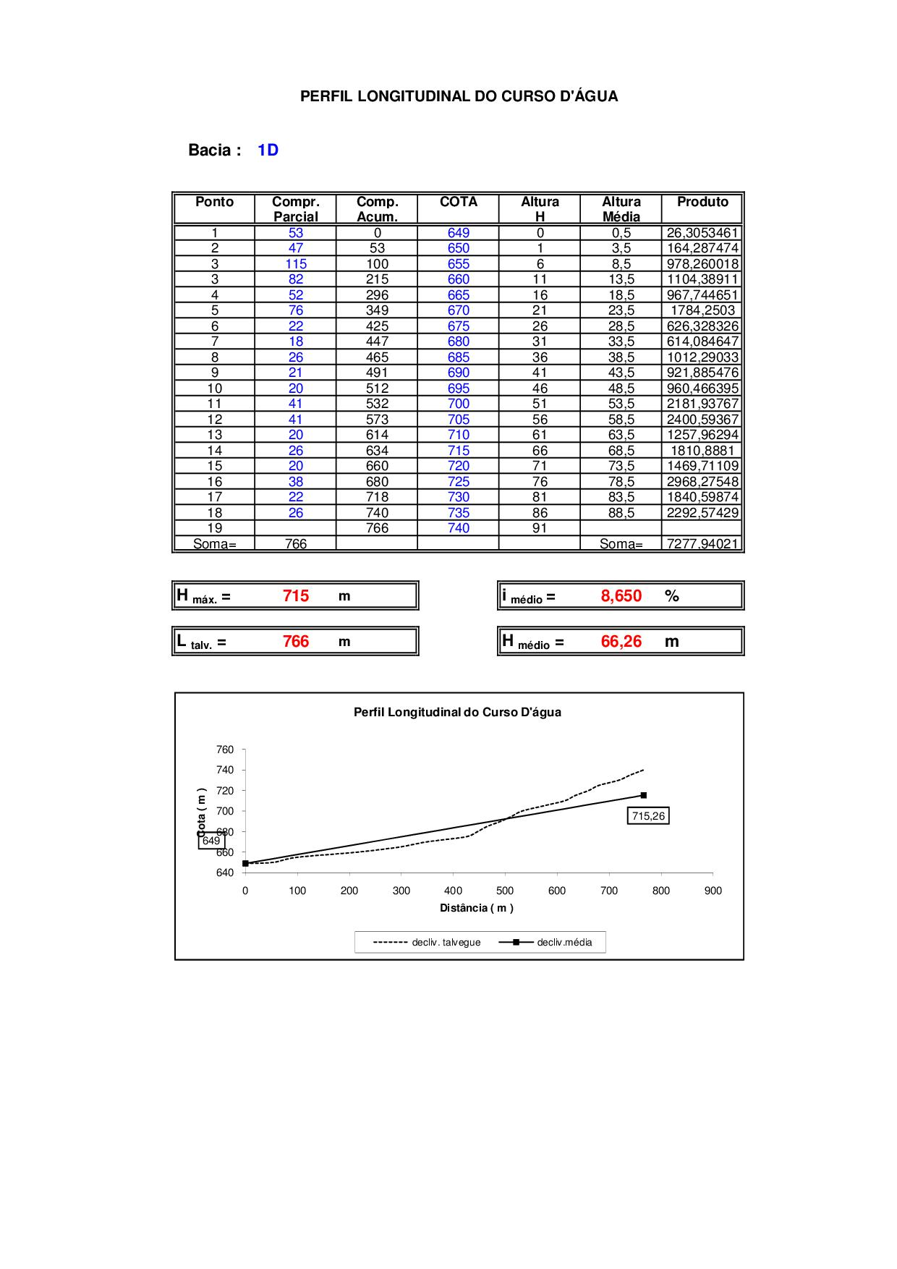
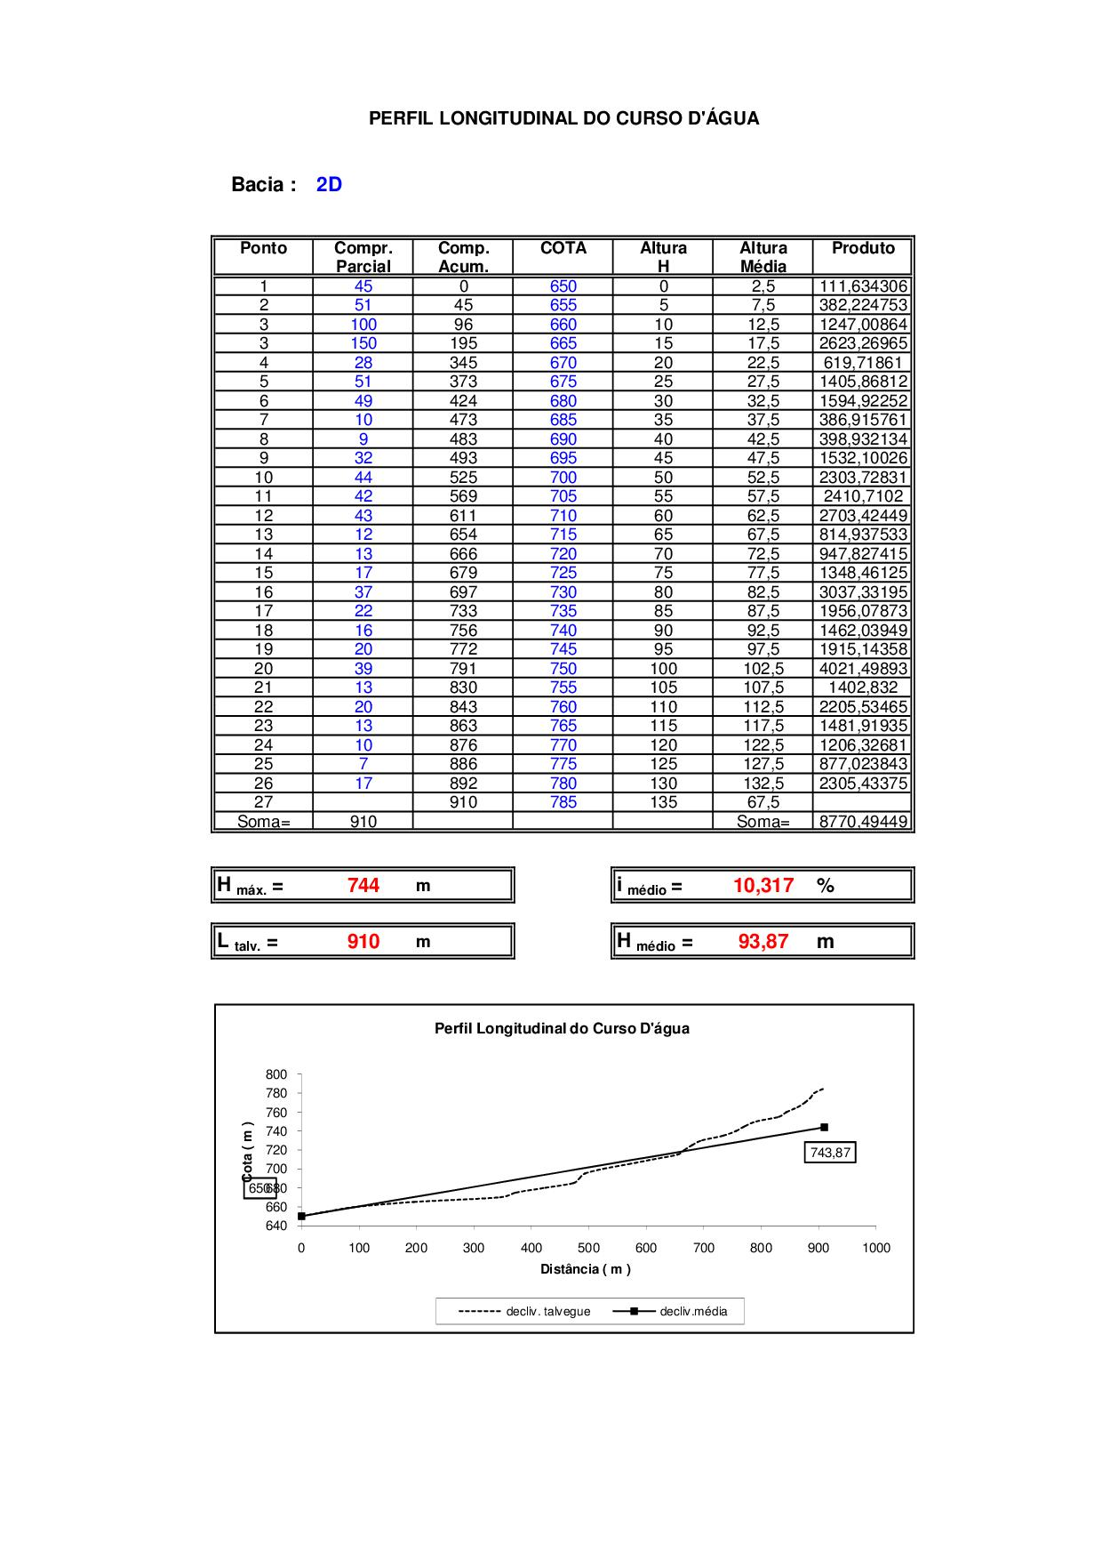
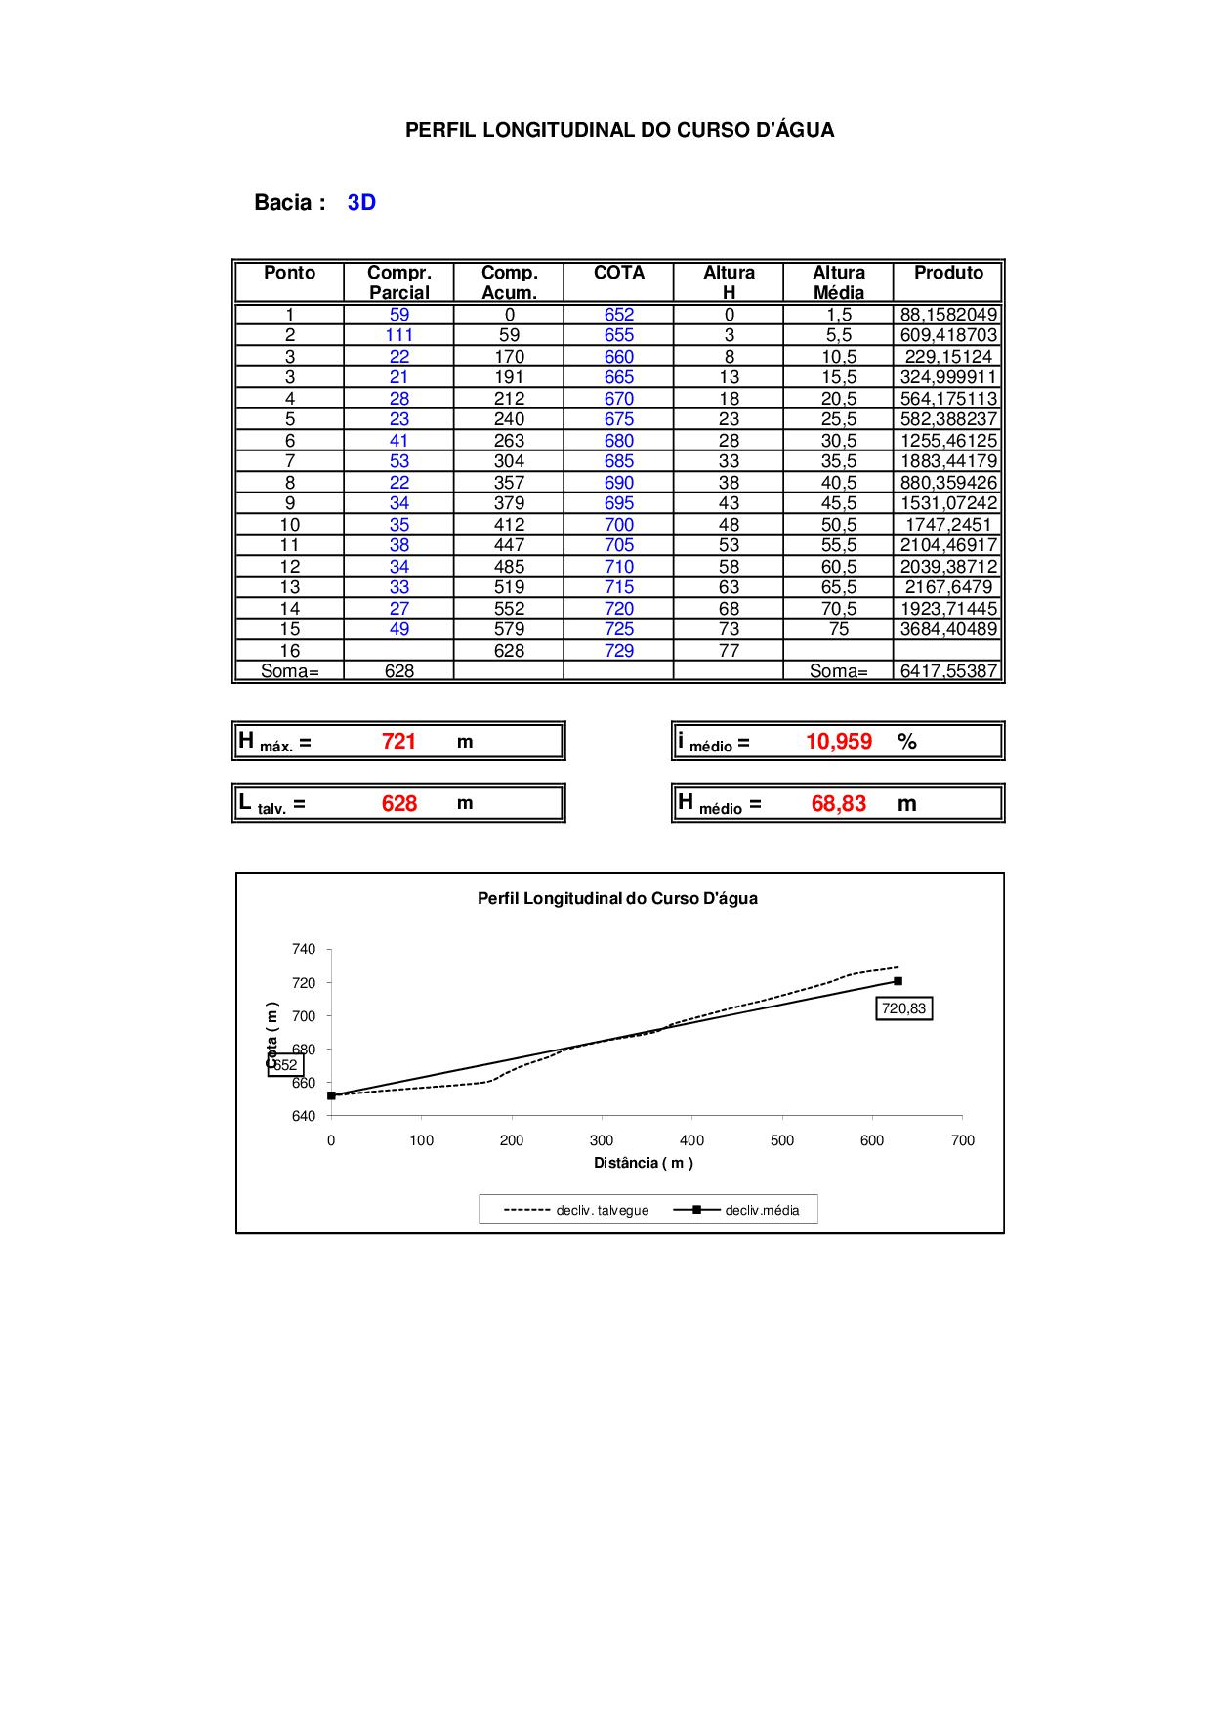
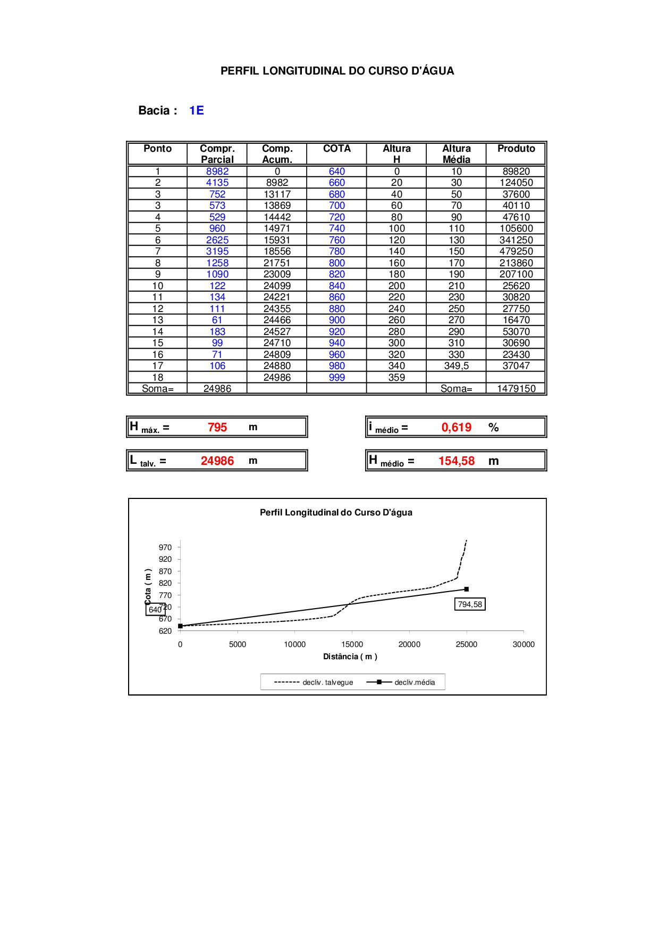
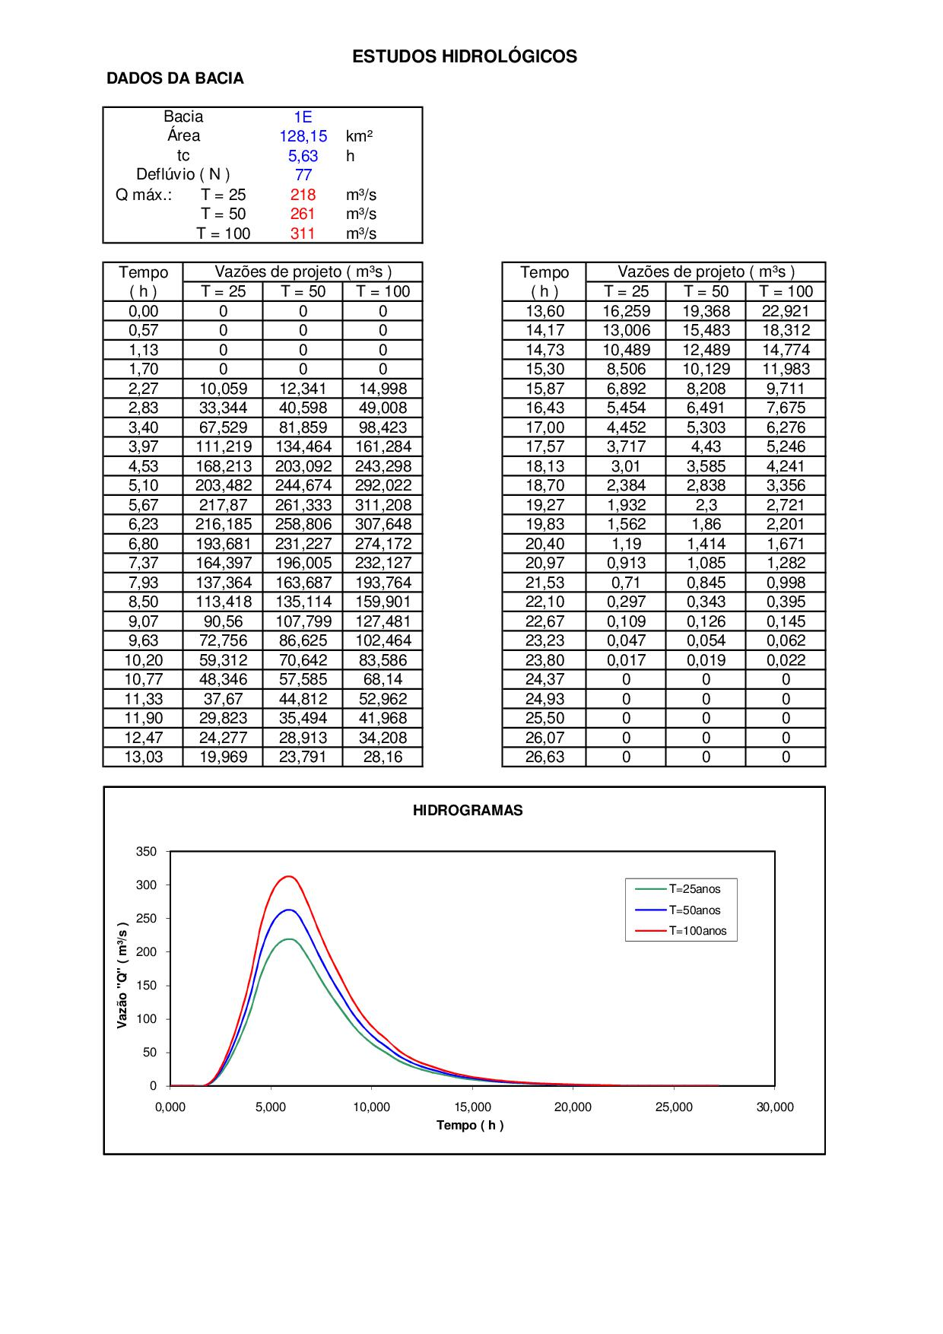
Tabela 5 – Quadro Resumo de Vazões

REFERÊNCIAS BIBLIOGRÁFICAS

- DEPARTAMENTO DE ESTRADAS DE RODAGEM – DER/SP. Estudos Hidrológicos. São Paulo, 2005. 16p. rev. A.
- DEPARTAMENTO DE ÁGUAS E ENERGIA ELÉTRICA DO ESTADO DE SÃO PAULO – DAEE. Guia Prático para Projetos de Pequenas Obras Hidráulicas. Diretoria de Procedimentos de Outorga e Fiscalização, 2005. 111p.
- DEPARTAMENTO DE ÁGUAS E ENERGIA ELÉTRICA DO ESTADO DE SÃO PAULO – DAEE. Precipitações Intensas no Estado de São Paulo. DAEE-CTH, 2013. 262p.
____________

